投标业绩
第一中标候选人：河南恒业宏达建设工程有限公司
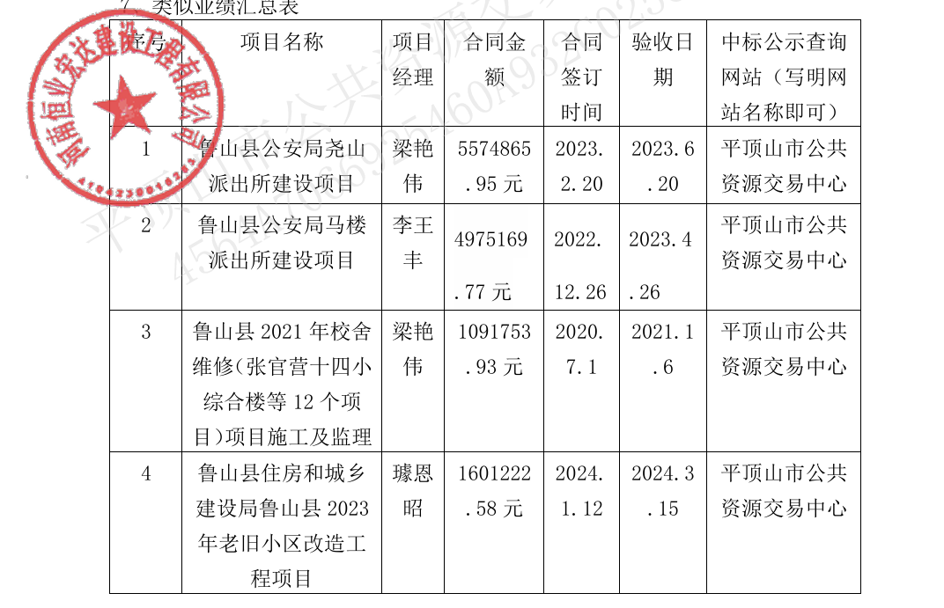
第三中标候选人：河南锦润建设工程有限公司
